 | 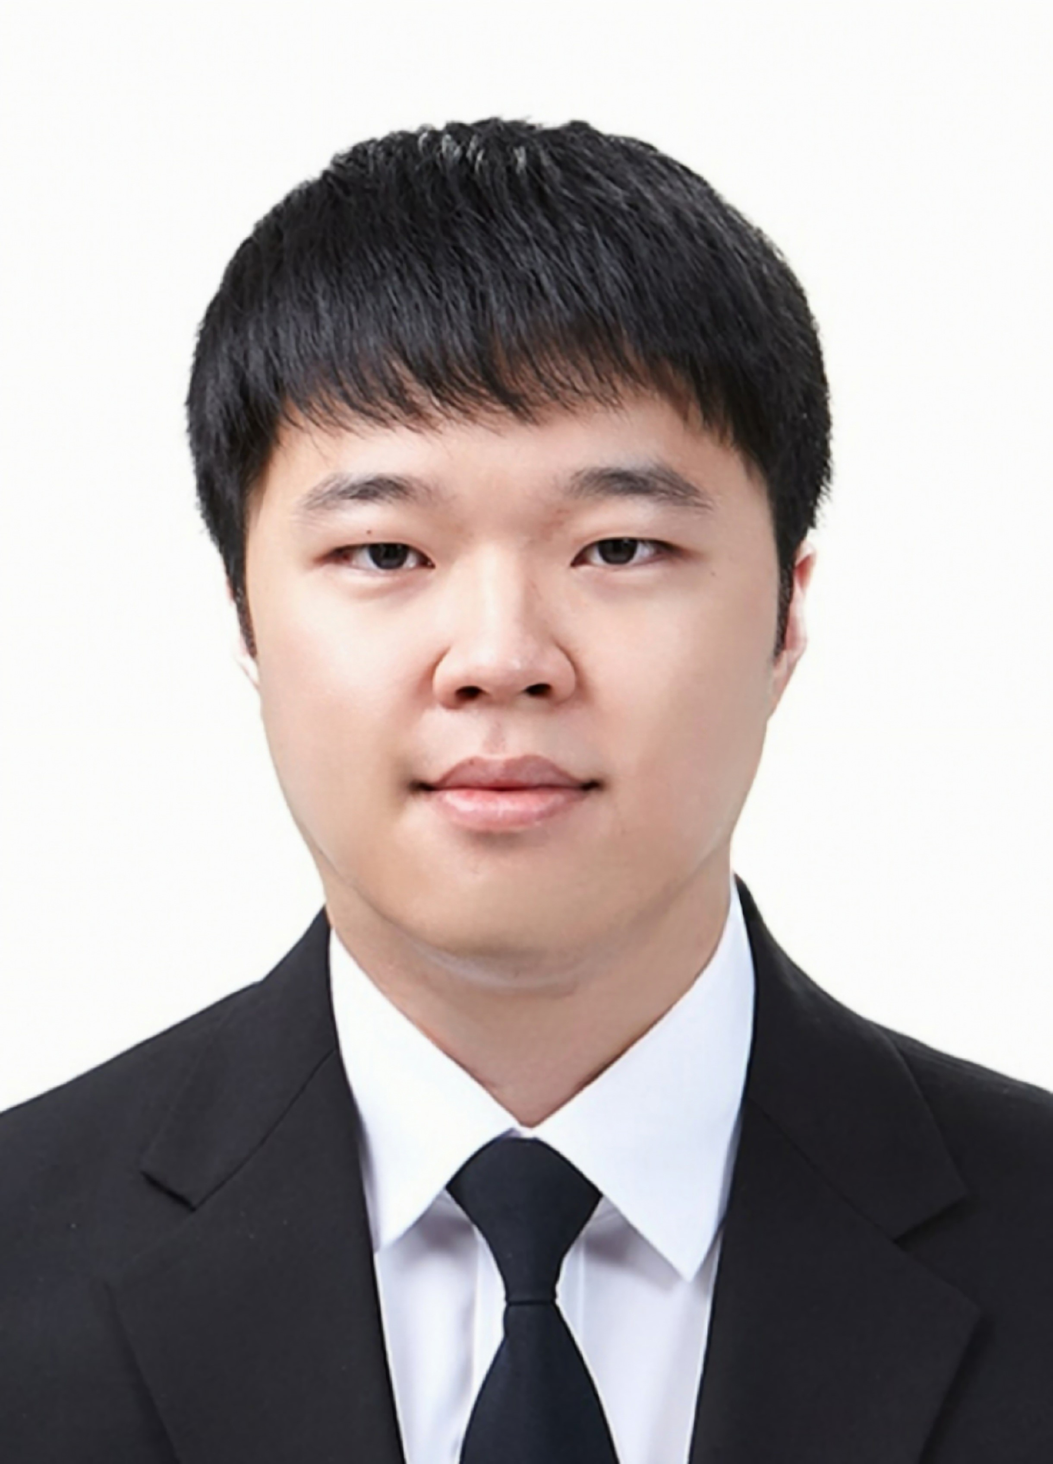 |  | 이름 | 김범성 | 영문 | KimBeomSeong | 나이 | 男,1999년생
 |  |  | 지원분야 | 웹 개발 |  |  | 경력 | 신입
 |  |  | 휴대폰 | 010-9279-7157 | 홈페이지 | https://nimcopia.github.io/index.html
 |  |  | E - mail | nicofan71@gmail.com
 |  |  | 주소 | 908-12 대전광역시 은구비서로 3번길 8-9 4층

학력사항 (최종학력 : 우송대학교(4년) 재학중)
재학기간 | 학교명 및 전공 | 학점 | 소재지
2018. 03 ~ 2024. 03(재학중) | 우송대학교 컴퓨터 정보 보안 전공 | 3.8 / 4.5 | 대전

어학
기간 | 시험 | 점수 | 기관
2023. 01 취득 | TOEIC | 805점 | ETS

자격증
취득일자 | 자격증/면허증 | 등급 | 발급처 | 비고
2023. 06 | 정보처리기사 | 기사 | 한국산업인력공단

병역
복무기간 | 군별/계급/병과 | 미필사유
2019. 01 ~ 2020. 08 | 육군 병장 만기전역

수행 프로젝트
회사명 | 우송대학교 | 부서 | ﻿ | 직급 | ﻿
주요업무(프로젝트명) | 스프링 부트를 이용한 자격증 공부 게시판 |  |  | 프로젝트 기간 | ﻿2023. 03 ~ 2023. 06
주요역할 및 담당 | 1인 개발
업무 성과 | 스프링 부트를 이용해 게시판을 만들어보면서 백엔드·프론트 지식을 학습

자기 소개서
성장과정
<하고싶은 것을 찾다>
학창 시절의 저는 꿈이 없었습니다. 중학생 시절부터 계속해서 진로 탐색했지만, 고등학교 3학년 대학 원서를 넣을 때까지도 원하는 직종을 못 찾았고 결국 저는 성적에 맞춰서 미래 산업에 유망하다는 컴퓨터와 관련된 과에 입학하게 되었습니다.
대학교에 입학해서 처음으로 배우는 C나, JS 같은 프로그래밍 언어는 매우 새로웠습니다. 이전에 누구나 배우는 국, 수, 영 같은 과목들은 배우는 보람도 못 느꼈고 흥미도 가지지 못했지만, 프로그래밍 기술을 배우고 나만의 프로젝트를 만들어보니 내가 원하는 대로 무언가를 창조할 수 있다고 하는 재미를 느꼈습니다. 그러다 보니 자기 주도적으로 수업에서 배우는 것뿐만 아니라 수업과 연관되는 네트워크 지식, 프로그램의 작동 원리 등과 같은 이론을 찾아보기도 했고 모르는 내용은 주위에 학우, 교수님들에게 물어보며 공부했습니다.

<발전하는 나와 기업의 인재상>
이러한 과정에서 무엇이든 해보면 된다고 하는 도전정신과 자신감이 생겼고 열심히 하는 것을 교수님이 눈여겨봐 미리 예습을 해와 학생들에게 정보를 공유하는 역할인 '학습 조교'로 선정해주시기도 하셨습니다.
이처럼 저는 어떤 분야든 겁먹지 않고 첫 발걸음을 뗄 수 있는 도전정신과 다양한 시도로 어떤 것이든 배울 것이 있다는 긍정적인 사고를 하고 있습니다.
현재, 정부는 IT 인재를 양성하기 위해 국비지원과정, 초중등학교 코딩 교육 등 다양한 방침을 마련하고 있고 이에 맞춰 점점 IT 인재는 늘어날 것입니다. 하지만 한편으로는 그저 목적의식이 없이 코드를 설계, 작성하는 사람은 늘어날 것이고, 이러한 무더기로 ＇코더＇ 개발자가 생기는 환경 속에서 기업은 직업에 흥미를 느끼며 도전을 두려워하지 않고 무엇이든 해보는 저와 같은 인재가 필요할 것입니다.
성격소개
<독사 김범성>
한번 하겠다고 한 것은 끝까지 하는 것이 저의 장점입니다. 대학교 4학년으로 올라가는 겨울방학 때 자격증과 어학 점수를 취득해야겠다는 결심을 한 뒤로 온종일 도서관에서 공부했던 경험이 있습니다.
사전에 당일의 목표 분량을 잡아 하루도 빠짐없이 도서관에 가서 공부했고 자신과의 약속을 어기지 않았습니다.
그 결과 한 달이라는 짧은 시간 동안 정보처리기사의 시험 준비와 TOEIC 시험을 만족할만한 결과를 얻어냈고 주변 사람들에게 마음이 독하다 하여＇독사＇라는 별명으로 불리기도 했습니다.
하기로 한 일은 끝맺음을 지어야 마음이 편안해지는 저의 성격상 회사에서 내려주는 업무는 기간을 넘어가는 일이 없도록 온 힘을 다하겠습니다.

<질투, 성장의 발판>
반면 열등감이 있다는게 저의 단점입니다. 대학교 3학년때 친구 한 명이 자신의 학점이 잘 나왔다고 자랑을 한 적이 있어서 질투심에 약간의 말다툼을 한 적이 있습니다.
그래서 다음 학기는 이 친구의 학점은 넘고 싶다는 일념으로 열심히 공부하기로 결심해, 그 친구에게 이번 학기에 학점을 높게 따려면 어떻게 해야하는지 물어보며 시험공부는 물론, 예정에 없는 발표도 해가며 점수를 땄고 그 결과 3학년 2학기때 전공 과목은 전부 A+를 달성했습니다.
이렇듯 남을 질투하는 성격은 내가 그 사람보다 잘나면 된다는 마음으로 질투보단 배움의 자세로 사람을 상대하도록 최대한 노력하고 있습니다.
경험과 경력사항
<가르침으로 배우다>
대학교 4학년 때 친누나가 진로를 완전히 바꿔 풀-스택 개발자 양성 국비 과정을 들었습니다. 누나에겐 당연히 처음 들어보는 내용이니 따라가기 많이 벅차했고 주위에 IT에 몸을 담근 사람이 저밖에 없어 질문을 많이 받아줬습니다.
다행히도 제가 관심 있는 분야와 수업 과정의 내용이 유사해서 JAVA의 기초부터 심화, 자바스크립트 등 가르침을 주면서 저 또한 다시 한번 공부할 수도 있었고, 특히 본격적인 웹 구축을 배울때는 1,200페이지 가까이 되는 책을 직접 검수해가며 중요한 내용만 170페이지 정도로 요약해 파일로 만들어줬고, 후에 누나의 팀원들이 프로젝트 전에 요약본을 보며 복습해 좋은 성과를 거뒀다고도 했습니다.
멘토링을 하면서 “한 자를 배워주자면 천 자를 알아야 한다”라는 말이 있듯이 편협한 지식을 멘티에게 가르치기 힘들었고, 자신의 부족한 점을 파악할 수 있었습니다. 기반을 잘 다지지 않으면 나중에 크든지 작든지 간에 틈이 생길 수 있다는것을 느꼈고, 지금은 잘 이해가 되지 않거나 궁금한게 있으면 되도록 짚고 넘어가려는 습관을 들이려 하고 있습니다.

<기초의 중요성>
어느 분야든 기초가 되어야 응용이 되고 나아가 그 분야의 전문가가 됩니다. 특히 IT 업계에서의 기초는 그 무엇보다 중요하다고 생각합니다. 저는 그저 아무생각없이 코딩을 하는 ‘코더’ 개발자가 되고 싶지 않아 항상 왜? 라는 질문을 가지고 공부하였습니다. 되도록 처음부터 혼자서 개발하도록 노력했고 오픈소스를 쓸 때는 모든 코드를 분석하여 자료조사에 임했습니다.

캡스톤 디자인으로 웹 사이트 구축의 시작이라 할 수 있는 게시판을 제작했습니다.
사용 기술은 SpirngBoot, MariaDB, HTML, CSS, JS를 이용했고 주요 기능으로는 로그인, 게시글 CRUD, 키워드 검색, 페이징을 구현했습니다. 학교에서 진행한 Spring 프레임워크 강의를 듣고, 부족한 내용은 구글링하며 제작했습니다. 또한, 공부한 내용은 따로 정리하면서 기억이 안 날 때 활용하였고 큰 기능을 완료할 때마다 지도교수님에게 자문받아 수정했습니다.
모든 일에는 기초가 중요하듯 웹 개발의 기본을 공부해본 저는 회사 내 웹 개발 및 유지보수에 이른 시일 내에 학습하고 응용할 것입니다.

위에 기재한 사항은 사실과 틀림이 없습니다

2023 년 12 월 4 일

성 명 : 김 범 성 (인)

